2020年度四川省攀枝花市成都干部服务中心部门决算

目录

公开时间：2021年9月15日

第一部分 部门概况 4
一、基本职能及主要工作 4
二、机构设置 5
第二部分2020年度部门决算情况说明 6
一、收入支出决算总体情况说明 6
二、收入决算情况说明 7
三、支出决算情况说明 7
四、财政拨款收入支出决算总体情况说明 8
五、一般公共预算财政拨款支出决算情况说明 9
六、一般公共预算财政拨款基本支出决算情况说明 9
七、“三公”经费财政拨款支出决算情况说明 10
八、政府性基金预算支出决算情况说明 12
九、 国有资本经营预算支出决算情况说明 12
十、其他重要事项的情况说明 12
第三部分 名词解释 18
第四部分 附件 21
附件1 21
附件2 25
第五部分 附表 35
一、收入支出决算总表 35
二、收入决算表 35
三、支出决算表 35
四、财政拨款收入支出决算总表 35
五、财政拨款支出决算明细表 35
六、一般公共预算财政拨款支出决算表 35
七、一般公共预算财政拨款支出决算明细表 35
八、一般公共预算财政拨款基本支出决算表 35
九、一般公共预算财政拨款项目支出决算表 35
十、一般公共预算财政拨款“三公”经费支出决算表 35
十一、政府性基金预算财政拨款收入支出决算表 35
十二、政府性基金预算财政拨款“三公”经费支出决算表 35
十三、国有资本经营预算财政拨款收入支出决算表 35
十四、国有资本经营预算财政拨款支出决算表 35

第一部分 部门概况

基本职能及主要工作
- 主要职能
1.负责承担在蓉攀籍离退休干部的接待服务及维稳工作。
2.联络、协调攀枝花市调蓉的在职及离退休干部工作。
3.负责在蓉向曾经在攀工作的干部宣传介绍攀枝花，使之进一步为攀枝花建设和发展服务。
4.邀请医院医生为西锦渡小区离退休干部进行健康知识讲解以及问题解答。
5.充分利用服务中心会议室、干部活动室、文体设施设备，为小区住户开展有益身心健康的文体活动。
6.协调西锦渡物业管理部门做好管理及小区房屋、公共设施的维护保养工作。

（二）主要工作
攀枝花市成都干部服务中心主要完成以下工作任务：
1.承担在蓉攀籍离退休干部的相关服务、接待及维稳工作。
2.负责在蓉向曾经在攀工作的干部宣传攀枝花、介绍攀枝花，与他们信息联络畅通，使之进一步为攀枝花建设和发展服务。
3.根据小区住户特点,邀请医生开展疾病预防等讲座。 4.负责中心及西锦渡小区的固定资产管理。
5.协调西锦渡物业做好小区房屋、公共设施的维护保养工作。
6.承办领导交办的其它任务。

二、机构设置

（一）人员构成
攀枝花市成都干部服务中心为攀枝花市人民政府驻成都办事处下属由财政全额拨款的公益一类事业单位，位于成都市人民北路一段1号4楼，承担在蓉攀籍离退休干部的相关服务工作，核定事业编制8名。服务中心内设机构有办公室、财务室、业务宣传室。截止2020年12月31日其人员包括中心主任（领导）1人、专业技术（中级）人员1人、事业工勤人员3人，退休人员4人已纳入社保统筹管理。
（二）2020年重点工作完成情况
按照核定的宗旨和业务范围，围绕年初制定的抓好老干部服务，提升服务质量总目标，取得以下成效。
1.中心为老干部订阅了报刊杂志（攀枝花日报、益寿文摘、各类健康养生书籍）、棋牌等学习资料和活动用品，让老干部开展有益身心健康的各项学习、娱乐活动。
2.今年多次慰问了在小区内居住的离退休老干部。
3.服务中心继续举办了宣传栏，定期给老干部介绍一些生活健康、医疗保健、攀枝花要闻等信息，丰富老干部的业余生活，此专栏深受老干部的欢迎。
4.服务中心还配合老干局完成厅级离退休干部在蓉外出活动、体检等相关服务工作，协助市级有关单位办公室人员为领导收发打印文件，帮助查阅住户档案等事宜。

第二部分 2020年度部门决算情况说明
- 收入支出决算总体情况说明
2020年度收、支总计分别为108.24万元和108.11万元，与2019年相比，收、支各减少元7.5万元和5.91万元，分别下降6.48%和5.18。主要变动原因是：第一，受2020年初开始的新冠疫情影响，为保证疫情防控，减少组织离退休老干部活动的次数；第二，在年初上报的年初预算上，财政削减了将近6.5%的经费。
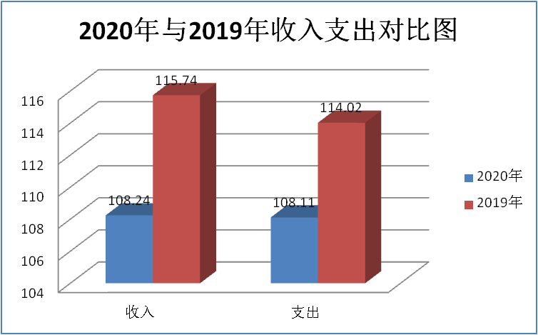
(图1：收入支出对比结构图）
- 收入决算情况说明

2020年本年收入合计108.24万元，其中：一般公共预算财政拨款收入108.11万元，占99.87%；政府性基金预算财政拨款收入0万元，占0%；上级补助收入0万元，占0%；事业收入0万元，占0%；经营收入0万元，占0%；其他收入0.12万元，占0.12%。
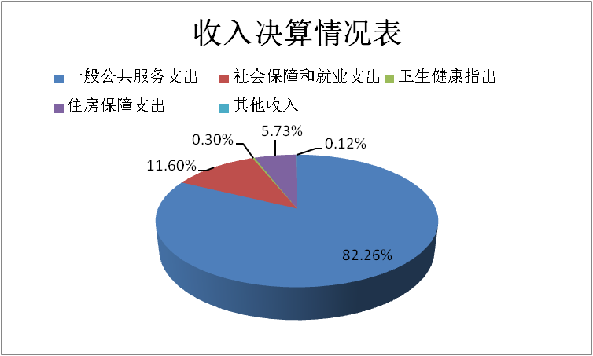
（图2：收入决算结构图）
- 支出决算情况说明

2020年本年支出合计108.78万元，其中：基本支出86.28万元，占79.32%，；项目支出22.5万元，占20.68%；上缴上级支出0万元，占0%；经营支出0万元，占0%。

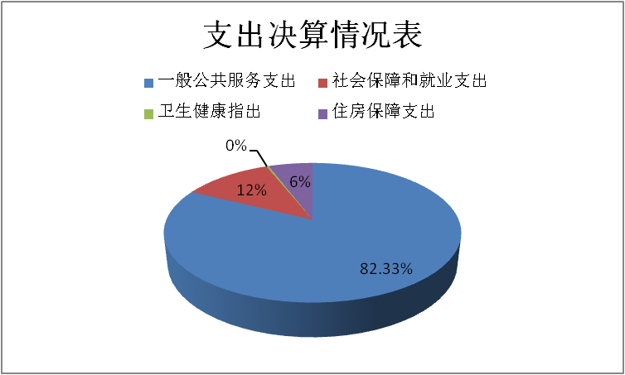
（图3：支出决算图）

四、财政拨款收入支出决算总体情况说明
2020年财政拨款收入总计108.11万元，支出总计108.11万元，收支平衡。
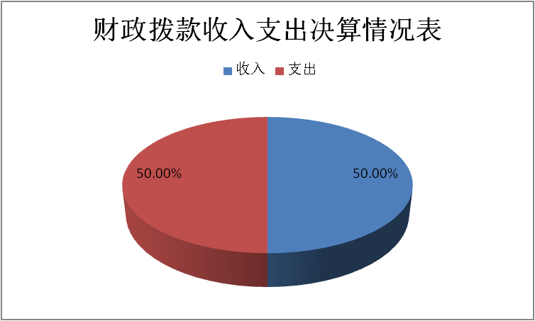
（图4：财政拨款收入支出决算图）

五、一般公共预算财政拨款支出决算情况说明
2020年一般公共预算财政拨款支出108.11万元，主要用于以下方面:一般公共服务支出89.01万元，占总支出的82.33%；社会保障和就业支出12.57万元，占总支出的11.63%；卫生健康支出0.32万元，占总支出的0.3%；住房保障支出6.21万元，占总支出的5.74%。
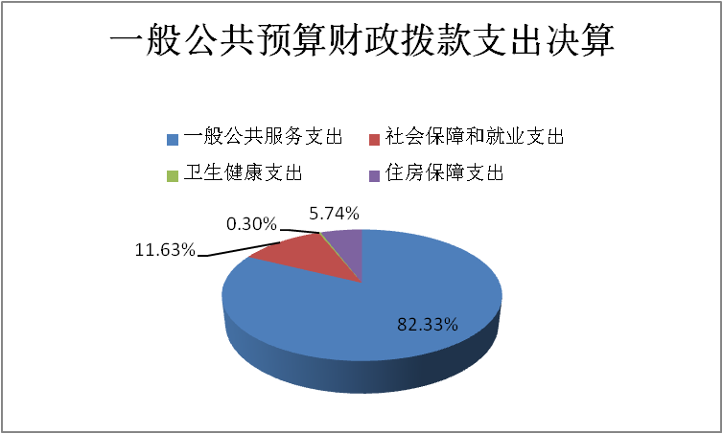
（图5：一般公共预算财政拨款支出决算结构图）

六、一般公共预算财政拨款基本支出决算情况说明
2020年一般公共预算财政拨款基本支出85.61万元，其中：
人员经费81.7万元，主要包括：基本工资、津贴补贴、奖金、伙食补助费、绩效工资、机关事业单位基本养老保险缴费、职业年金缴费、其他社会保障缴费、其他工资福利支出、离休费、退休费、抚恤金、生活补助、医疗费补助、奖励金、住房公积金、其他对个人和家庭的补助支出等。
日常公用经费3.91万元，主要包括：办公费、印刷费、咨询费、手续费、水费、电费、邮电费、取暖费、物业管理费、差旅费、因公出国（境）费用、维修（护）费、租赁费、会议费、培训费、公务接待费、劳务费、委托业务费、工会经费、福利费、公务用车运行维护费、其他交通费、税金及附加费用、其他商品和服务支出、办公设备购置、专用设备购置、信息网络及软件购置更新、其他资本性支出等。

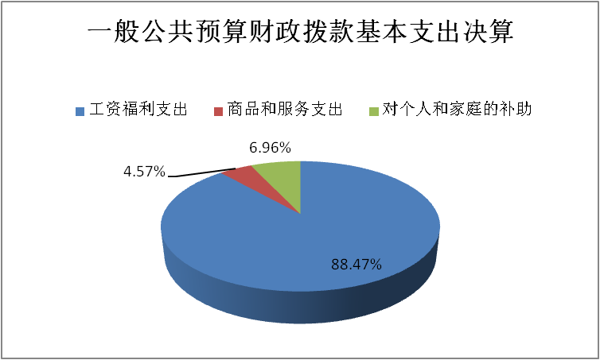

（图6：一般公共财政预算财政拨款基本支出决算结构图）
- “三公”经费财政拨款支出决算情况说明

（一）“三公”经费财政拨款支出决算总体情况说明
2020年“三公”经费财政拨款支出决算为0.02万元，完成预算16.53%，决算数小于预算数的主要原因是受疫情影响，保证疫情防控的前提下开展工作，减少人员之间的接触。
加单位没有购置公务车，公务接待也大多与主管单位同时举行。

（二）“三公”经费财政拨款支出决算具体情况说明
2020年“三公”经费财政拨款支出决算中，因公出国（境）费支出决算0万元，占0%；公务用车购置及运行维护费支出决算0万元，占0%；公务接待费支出决算0.003万元，占16.53%。具体情况如下：
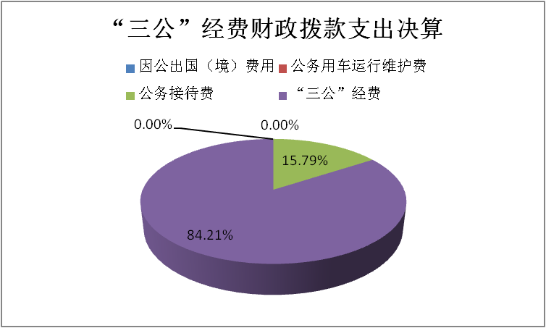
（图1：“三公”经费财政拨款支出结构）
1.因公出国（境）经费支出0万元，完成预算0%。全年安排因公出国（境）团组0次，出国（境）0人。
2.公务用车购置及运行维护费支出0万元,完成预算0%。
3.公务接待费支出0.003万元，完成预算16.53%。公务接待费支出决算比2019年减少0.13万元，下降86.5%。接待1批次，5人，共计支出0万元。主要受今年疫情影响，工作开展要保证疫情防控。
外事接待支出0万元，外事接待0批次，0人，共计支出0万元。

八、政府性基金预算支出决算情况说明
2020年政府性基金预算拨款支出0万元

九、国有资本经营预算支出决算情况说明
2020年国有资本经营预算拨款支出0万元。

十、其他重要事项的情况说明

（一）机关运行经费支出情况
2020年，攀枝花市成都干部服务中心事业运行费支出66.51万元。
（注：数据来源于财决附03表）

（二）政府采购支出情况
2020年，攀枝花市成都干部服务中心采购支出总额0万元，其中：政府采购货物支出0万元、政府采购工程支出0万元、政府采购服务支出0万元。主要用于…（具体工作）。授予中小企业合同金额0万元，占政府采购支出总额的0%，其中：授予小微企业合同金额0万元，占政府采购支出总额的0%。
（注：数据来源于财决附03表）

（三）国有资产占有使用情况
截至2020年12月31日，攀枝花市成都干部服务中心无国有资产占有使用情况。
（四）预算绩效管理情况
（一）根据预算绩效管理要求，本部门（单位）在年初预算编制阶段，组织对专项活动、车辆租用、物管开展了预算事前绩效评估，对3个项目编制了绩效目标，预算执行过程中，选取3个项目开展绩效监控，年终执行完毕后，对3个项目开展了绩效目标完成情况自评：
1.专项活动费：春节、七一、元旦节日期间，多次上门慰问拜访，使老干部感受到组织的温暖和关怀，继续发挥余热。
2.车辆租用费：为老干部提供就医出行方便，为关工委等相关部门出行参会等全年多次服好务。
3.物管费：为老干部提供学习交流平台的会议室，文化活动室及办公场所缴纳物管费。
4.设备及固定资产维护保养：小区购入休闲器材、座椅和文化活动室相关的设备较多，全年维修保养相关设施设备。
（二）.部门绩效评价结果
1.业务运行费（含专项活动费、车辆租用费、设备及固定资产维护保养费、物业管理费等）--- 承担在蓉攀籍离退休干部的相关服务、接待及维稳工作；负责在蓉向曾经在攀工作的干部宣传攀枝花、介绍攀枝花，与他们信息联络畅通，使之进一步为攀枝花建设和发展服务；根据小区住户特点,邀请医生开展疾病预防等讲座；负责中心及西锦渡小区的固定资产管理；协调西锦渡物业做好小区房屋、公共设施的维护保养工作；承办领导交办的其它任务。
2.数量指标：配合市级有关单位走访慰问攀籍在蓉离退休老干部，组织开展各项党员教育、党组织活动；因本中心无配备车辆，为方便老同志就医及重要活动而租用车辆；维护保养小区休闲器材、会议室和文化活动室相关的固定资产；向物业公司交纳会议室、文化活动室物管费。
3.质量指标：组织老同志各项有益活动，让他们及时了解国家政策，感受市委市政府对老同志们的关心，为老同志们提供一个思想交流的平台，让攀籍在蓉的老同志老有所依，丰富老同志们业余文化生活，提供学习、娱乐、活动场所。
4.时效指标：2020年全年。
5.成本指标：22.50万元、完成率100%。

项目绩效目标完成情况表
(2020年度)

项目名称 |  |  | 业务运行费
预算单位 |  |  | 攀枝花市成都干部服务中心
预算执行情况(万元) | 预算数: |  | 22.5万元 | 执行数: | 22.5万元
预算执行情况(万元) | 其中-财政拨款: |  | 22.5万元 | 其中-财政拨款: | 22.5万元
预算执行情况(万元) | 其它资金: |  | 0万元 | 其它资金: | 0万元
年度目标完成情况 | 预期目标 |  |  | 实际完成目标
年度目标完成情况 | 攀枝花市成都干部服务中心主要完成以下工作任务：1、承担在蓉攀籍离退休干部的相关服务、接待及维稳工作。2、负责在蓉向曾经在攀工作的干部宣传攀枝花、介绍攀枝花，与他们信息联络畅通，使之进一步为攀枝花建设和发展服务。3、根据小区住户特点,邀请医生开展疾病预防等讲座。4、负责中心及西锦渡小区的固定资产管理。5、协调西锦渡物业做好小区房屋、公共设施的维护保养工作。6、承办领导交办的其它任务。 |  |  | 攀枝花市成都干部服务中心主要完成以下工作任务：1、承担在蓉攀籍离退休干部的相关服务、接待及维稳工作。2、负责在蓉向曾经在攀工作的干部宣传攀枝花、介绍攀枝花，与他们信息联络畅通，使之进一步为攀枝花建设和发展服务。3、根据小区住户特点,邀请医生开展疾病预防等讲座。4、负责中心及西锦渡小区的固定资产管理。5、协调西锦渡物业做好小区房屋、公共设施的维护保养工作。6、承办领导交办的其它任务。
绩效指标完成情况 | 一级指标 | 二级指标 | 三级指标 | 预期指标值(包含数字及文字描述) | 实际完成指标值(包含数字及文字描述)
绩效指标完成情况 | 项目完成指标 | 数量指标 | 指标1：专项活动费 | 配合市级有关单位走访慰问攀籍在蓉离退休老干部，为老同志组织内容丰富的讲座。组织开展各项党组织活动。 | 100%完成，组织老同志各项有益活动，让他们及时了解国家政策，感受市委市政府对老同志们的关心，为老同志们提供一个思想交流的平台。
绩效指标完成情况 | 项目完成指标 | 数量指标 | 指标2：车辆租用费 | 因本中心无配备车辆，为方便老同志就医及重要活动而租用车辆。 | 100%完成 ，让攀籍在蓉的老同志老有所依。
绩效指标完成情况 | 项目完成指标 | 数量指标 | 指标3：设备及固定资产维护保养费 | 维护保养小区休闲器材、会议室和文化活动室相关的固定资产。 | 100%完成，丰富老同志们业余文化生活。
绩效指标完成情况 | 项目完成指标 | 数量指标 | 指标4：物业管理费 | 向代管物业公司交纳的办公用房、会议室、文化活动室物管费。 | 100%完成，提供办公、娱乐、活动场所。
绩效指标完成情况 | 项目完成指标 | 时效指标 | 指标1：专项活动费 | 全年完成 | 100%完成
绩效指标完成情况 | 项目完成指标 | 时效指标 | 指标2：车辆租用费 | 全年完成 | 100%完成
绩效指标完成情况 | 项目完成指标 | 时效指标 | 指标3：设备及固定资产维护保养费 | 全年完成 | 100%完成
绩效指标完成情况 | 项目完成指标 | 时效指标 | 指标4：物业管理费 | 全年完成 | 100%完成
绩效指标完成情况 | 项目完成指标 | 成本指标 | 指标1：专项活动费 | 8.5 | 100%完成
 | 项目完成指标 | 成本指标 | 指标2：车辆租用费 | 5 | 100%完成
 | 项目完成指标 | 成本指标 | 指标3：设备及固定资产维护保养费 | 6 | 100%完成
 | 项目完成指标 | 成本指标 | 指标4：物业管理费 | 3 | 100%完成
 | 项目完成指标 | 经济效益指标 | 指标1：专项活动费 |  | 100%完成
 | 项目完成指标 | 经济效益指标 | 指标2：车辆租用费 |  | 100%完成
 | 项目完成指标 | 经济效益指标 | 指标3：设备及固定资产维护保养费 | 合理地对设备和各样固定资产提供维护保养，可以延长固定资产的使用寿命，避免国有资产的损失。 | 100%完成
 | 项目完成指标 | 经济效益指标 | 指标4：物业管理费 |  | 100%完成
 | 项目完成指标 | 社会效益指标 | 指标1：专项活动费 | 体现组织的关怀、维护社会的稳定。 | 100%完成
 | 项目完成指标 | 社会效益指标 | 指标2：车辆租用费 | 感受到组织对老同志们的关心和照顾。 | 100%完成
 | 项目完成指标 | 社会效益指标 | 指标3：设备及固定资产维护保养费 | 让为攀枝花建设作出贡献的老同志们晚年生活得到保障。 | 100%完成
 | 项目完成指标 | 社会效益指标 | 指标4：物业管理费 | 安定团结，营造和谐温馨的生活环境。 | 100%完成
 | 项目完成指标 | 可持续影响  指标 | 指标1：专项活动费 | 让老同志感受党的温暖，市委市政府的关心，继续为攀枝花的发展献计献策。 | 100%完成
 | 项目完成指标 | 可持续影响  指标 | 指标2：车辆租用费 | 感受市委市政府对老同志日常生活上的照顾。 | 100%完成
 | 项目完成指标 | 可持续影响  指标 | 指标3：设备及固定资产维护保养费 | 为离退休老干部们提供文化娱乐活动场所和设备。 | 100%完成
 | 项目完成指标 | 可持续影响  指标 | 指标4：物业管理费 | 为离退休老干部们提供一个老有所依、老有所养的美丽家园。 | 100%完成
 | 项目完成指标 | 满意度指标 | 指标1：专项活动费 | 老同志们对组织的各项活动积极踊跃参加。 | 100%完成
 | 项目完成指标 | 满意度指标 | 指标2：车辆租用费 | 老同志们对组织的关心照顾表示深深的感谢。 | 100%完成
 | 项目完成指标 | 满意度指标 | 指标3：设备及固定资产维护保养费 | 感受到了国家给予老同志的福利，维护了社会的稳定。 | 100%完成
 | 项目完成指标 | 满意度指标 | 指标4：物业管理费 | 提供了良好的休养环境和生活空间。 | 100%完成

- 名词解释

1.财政拨款收入：指单位从同级财政部门取得的财政预算资金。
2.其他收入：指单位取得的除上述收入以外的各项收入。主要是单位银行存款利息收入（收入类型）等。
3.用事业基金弥补收支差额：指事业单位在当年的财政拨款收入、事业收入、经营收入、其他收入不足以安排当年支出的情况下，使用以前年度积累的事业基金（事业单位当年收支相抵后按国家规定提取、用于弥补以后年度收支差额的基金）弥补本年度收支缺口的资金。
4.年初结转和结余：指以前年度尚未完成、结转到本年按有关规定继续使用的资金。
5.结余分配：指事业单位按照事业单位会计制度的规定从非财政补助结余中分配的事业基金和职工福利基金等。
6.年末结转和结余：指单位按有关规定结转到下年或以后年度继续使用的资金。
7.一般公共服务（类）政府办公厅（室）及相关机构事务（款）行政运行（项）：指反映行政单位（包括实行公务员管理的事业单位）的基本支出。
8.一般公共服务（类）政府办公厅（室）及相关机构事务（款）一般行政管理事务（项）：指反映行政单位（包括实行公务员管理的事业单位）未单独设置项级科目的其他项目支出。
9.一般公共服务（类）政府办公厅（室）及相关机构事务（款）事业运行（项）：指反映事业单位的基本支出，不包括行政单位（包括实行公务员管理的事业单位）后勤服务中心、医务室等附属事业单位。
10.社会保障和就业（类）行政事业单位离退休（款）行政单位离退休（项）：指反映行政单位（包括实行公务员管理的事业单位）开支的离退休支出。
11.社会保障和就业（类）行政事业单位离退休（款）事业单位离退休（项）：指反映事业单位开支的离退休支出。
12.社会保障和就业（类）行政事业单位离退休（款）机关事业单位基本养老保险缴费支出（项）：指反映机关事业单位实施养老保险制度由单位缴纳的基本养老保险费支出。
13.社会保障和就业（类）支出-抚恤（款）-死亡抚恤（项）:指反映退休人员死亡一次性丧葬抚恤金 。
14.卫生健康（类）支出-行政事业单位医疗（款）-事业单位医疗（项）：指反映财政部门安排的事业单位基本医疗保险经费，未参加医疗保险的事业单位的公费医疗经费，按国家规定享受离休人员待遇的医疗经费。
15.住房保障支出（类）住房改革支出（款）住房公积金（项）：指反映行政事业单位按人力资源和社会保障部、财政部规定的基本工资和津贴补贴以及规定比例为职工缴纳的住房公积金。
（解释本部门决算报表中全部功能分类科目至项级，请参照《2020年政府收支分类科目》增减内容。）
16．基本支出：指为保障机构正常运转、完成日常工作任务而发生的人员支出和公用支出。
17．项目支出：指在基本支出之外为完成特定行政任务和事业发展目标所发生的支出。
18．“三公”经费：指部门用财政拨款安排的因公出国（境）费、公务用车购置及运行费和公务接待费。其中，因公出国（境）费反映单位公务出国（境）的国际旅费、国外城市间交通费、住宿费、伙食费、培训费、公杂费等支出；公务用车购置及运行费反映单位公务用车车辆购置支出（含车辆购置税）及租用费、燃料费、维修费、过路过桥费、保险费等支出；公务接待费反映单位按规定开支的各类公务接待（含外宾接待）支出。
19．机关运行经费：为保障行政单位（含参照公务员法管理的事业单位）运行用于购买货物和服务的各项资金，包括办公及印刷费、邮电费、差旅费、会议费、福利费、日常维修费、专用材料及一般设备购置费、办公用房水电费、办公用房取暖费、办公用房物业管理费、公务用车运行维护费以及其他费用。
（名词解释部分请根据各部门实际列支情况罗列，并根据本部门职责职能增减名词解释内容。）

- 附件

附件1

攀枝花市成都干部服务中心

2020年部门整体支出绩效评价报告

一、部门（单位）概况
（一）机构组成
攀枝花市成都干部服务中心为攀枝花市人民政府驻成都办事处下二级单位。
（二）机构职能
（1）负责承担在蓉攀籍离退休干部的接待服务及维稳工作。
（2）联络、协调攀枝花市调蓉的在职及离退休干部工作。
（3）负责在蓉向曾经在攀工作的干部宣传介绍攀枝花，使之进一步为攀枝花建设和发展服务。
（4）邀请医院医生为西锦渡小区离退休干部进行现场健康问题解答。
（5）充分利用服务中心会议室、干部活动室、文体设施设备，为小区住户开展有益身心健康的文体活动。
（6）协调西锦渡物业管理部门做好管理及小区房屋、公共设施的维护保养工作。
（三）人员概况
服务中心内设机构有办公室、财务室、业务宣传室。截止2020年12月31日其人员包括中心主任（领导）1人、专业技术（中级）人员1人、事业工勤人员3人，退休人员4人已纳入社保统筹管理。
二、部门财政资金收支情况
（一）部门财政资金收入情况
2020年财政拨款收入108.11万元--事业运行66.51万元、一般行政管理事务22.50万元、事业单位离退休6.09万元、机关事业单位基本养老保险缴费支出6.48万元、事业单位医疗0.32万元、住房公积金6.21万元。
- 部门财政资金支出情况
2020年财政资金支出数为108.11万元，其中基本支出85.61万元，项目支出22.5万元。具体支出为：工资福利支出75.73万元，商品和服务支出24.14万元，对个人和家庭的补助为5.96万元，资本性支出2.28万元。
三、部门整体预算绩效管理情况
（一）部门预算管理。
包括部门绩效目标制定、目标完成、预算编制准确、支出控制、预算动态调整、执行进度、预算完成情况和违规记录等情况。
1．本部门按照规定编制年度部门预算，报同级财政部门按法定程序审核、报批。部门预算由收入预算、支出预算组成。
2．编制的支出预算，首先保证本部门履行基本职能所需要的人员经费和公用经费，然后才支付其他弹性支出和专项支出，但严格控制支出数额和范围。
支出预算包括：人员支出、日常公用支出、项目支出。人员支出预算的编制严格按照国家政策规定和标准，逐项核定，没有政策规定的项目，不得列入预算；日常公用支出预算的编制本着节约、从俭的原则编报；项目支出预算的编制紧密结合本单位当年主要职责任务、工作目标及事业发展设想，并充分考虑财政的承受能力，本着实事求是、从严从紧、区别轻重缓急，急事优先的原则按序安排支出事项。
3．对财政下达的预算，本部门结合工作实际制定用款计划和项目支出计划，预算一经确立和批复，原则上不予调整和追加。
4．部门绩效目标的制定和完成按照有关文件执行，并如实填报进行信息公开。
5．建立健全支出内部控制制度和内部稽核、审批、审查制度，完善内部支出管理，强化内部约束，不断降低行政事业单位运行成本。各项支出应当符合国家的现行规定，不擅自提高补贴标准，不巧立名目、变相扩大个人补贴范围；不随意提高差旅费、会议费等报销标准；不超财力购置办公设备及其他设施。
（二）结果应用情况。
包括部门自评质量、绩效目标公开和自评公开、评价结果整改和应用结果反馈等情况
1.保障单位正常运转、履行职能职责
2．厉行节约、合理使用项目资金。
四、评价结论及建议
（一）评价结论
本单位在2020年的工作做恪守以人为本的工作理念，用心倾听离休老干部的心声，积极接纳采取他们的意见建议，并付之以实际行动，让为三线建设做出贡献的老干部们感受到攀枝花带来的保障。
（二）存在问题
我单位由于会计是临聘人员，对于之前单位的情况不了解，加上年末清算决算工作较多，没有及时清理账务，导致其他收入中利息收入1,297.21元比上年减少67.93%，是由于本年四季度存款利息尚未及时上缴。
财政应返还额度系上年已经收回。已收回前年财政返还额度，本年无。公务接待费本年267.00元，比上年下降83.99%，公务接待人数减少。

附件2

2020年业务运行项目支出绩效评价报告

一、项目概况
（一）项目基本情况
1．说明项目主管部门（单位）在该项目管理中的职能。
2．项目立项、资金申报的依据。
3．资金管理办法制定情况，资金支持具体项目的条件、范围与支持方式概况。
4．资金分配的原则及考虑因素。
（二）项目绩效目标。
1．项目主要内容。
2．项目应实现的具体绩效目标，包括目标的量化、细化情况以及项目实施进度计划等。
（三）项目自评步骤及方法。
1.业务运行费
2.经济效益：合理地对设备和各样固定资产提供维护保养，可以延长固定资产的使用寿命，避免国有资产的损失。
3.社会效益：体现组织的关怀、维护社会的稳定。感受到组织对老同志们的关心和照顾。让为攀枝花建设做出贡献的老同志们晚年生活得到保障。安定团结，营造和谐温馨的生活环境。
4.生态效益：让老干部保持积极状态，幸福安度晚年。
5.可持续影响：让老同志感受党的温暖，市委市政府的关心，继续为攀枝花的发展献计献策。感受市委市政府对老同志日常生活上的照顾。为离退休老干部们提供文化娱乐活动场所和设备。为离退休老干部们提供一个老有所依、老有所养的美丽家园。
6.满意度：老同志们对组织的各项活动参与率达百分之九十以上。老同志们对组织的关心照顾表示深深的感谢。感受到了国家给予老同志的福利，维护了社会的稳定。提供了良好的休养环境和生活空间。
二、项目资金申报及使用情况
（一）项目资金申报及批复情况。
说明项目资金申报、批复及预算调整等程序的相关情况。
业务运行费22.50万元：离退休干部专项活动费8.50万元、设备及固定资产维修保养6万元、车辆租用费5万元、物业管理费3万元。
（二）资金计划、到位及使用情况
1．资金计划。2020年财政纳入部门预算的项目支出资金为22.5万元。
2．资金到位。资金随年初预算下达及工作经费追加，及时到位。
3．资金使用。汇总统计截止评价时点该项目全省资金支出情况。在此基础上分项目大类或市（州）统计资金支出情况，并对资金使用的安全性、规范性及有效性进行重点分析，包括资金支付范围、支付标准、支付进度、支付依据等
项目  名称 | 指标 | 具体指标 | 情况说明
业 务 运 行 费 | 数量指标 | 专项活动费 | 配合市级有关单位走访慰问攀籍在蓉离退休老干部，组织开展各项党员教育、党组织活动。
业 务 运 行 费 | 数量指标 | 车辆租用费 | 因本中心无配备车辆，为方便老同志就医及重要活动而租用车辆。
业 务 运 行 费 | 数量指标 | 设备及固定资产维护保养费 | 维护保养小区休闲器材、会议室和文化活动室相关的固定资产。
业 务 运 行 费 | 数量指标 | 物业管理费 | 向物业公司交纳的会议室、文化活动室物管费。
业 务 运 行 费 | 质量指标 | 专项活动费 | 组织老同志各项有益活动，让他们及时了解国家政策，感受市委市政府对老同志们的关心，为老同志们提供一个思想交流的平台。但专项活动内容，深度所欠，今后要加强办理好专项活动，增加内容，提高深度，使活动更好地达到预期效果。
业 务 运 行 费 | 质量指标 | 车辆租用费 | 因中心无配备公车，有些服务工作需租用车辆。
业 务 运 行 费 | 质量指标 | 设备及固定资产维护保养费 | 2020年新购设备1.73万元，财务软件0.55万元，其余用于原有固定资产维修、维护，由于自中心成立以来所购置的固定资产大部分放置于小区自然环境中，加之前几年维修欠账较多，故今年维修费用较大。
业 务 运 行 费 | 质量指标 | 物业管理费 | 2019年7月办公地址迁入攀枝花大厦后，还需向物业公司交纳的会议室、文化活动室物管费。
业 务 运 行 费 | 时效指标 | 专项活动费 | 全年
业 务 运 行 费 | 时效指标 | 车辆租用费 | 全年
业 务 运 行 费 | 时效指标 | 设备及固定资产维护保养费 | 全年
业 务 运 行 费 | 时效指标 | 物业管理费 | 全年
业 务 运 行 费 | 成本指标 | 专项活动费 | 8.69万元
业 务 运 行 费 | 成本指标 | 车辆租用费 | 2.95万元
业 务 运 行 费 | 成本指标 | 设备及固定资产维护保养费 | 9.76万元
业 务 运 行 费 | 成本指标 | 物业管理费 | 1.1万元
- 项目财务管理情况
严格执行预算管理，强化预算约束，未列入预算的不得开支，不存在无预算、超预算、超标准、超范围开支经费的情况。
严格按照预算管理制度和财务会计制度编制决算，及时、准确、真实、完整地上报决算数据。每年按要求在规定的时间内公开部门预决算，决算公开数应与决算报表数或财务账一致。
在财政预算经费使用执行中，按照先有预算，后有支出的原则，严格遵守《会计法》，加强财务管理，建立健全各项规章制度和内部控制制度，充分发挥会计核算和监督职能，做好会计核算基础工作，及时办理财务收支结算，做到信息公开完整、准确、真实。
三、项目实施及管理情况
- 项目组织架构及实施流程
业务运行费22.50万元，分别是（1）专项活动费：配合市级有关单位走访慰问攀籍在蓉离退休老干部，组织开展各项党员教育、党组织活动。（2）车辆租用费：因本中心没有配置公用车辆，为方便老同志就医及重要活动只有租用车辆。（3）设备及固定资产维护保养费：维护保养小区休闲器材、会议室和文化活动室相关的固定资产。（4）物业管理费：向物业公司交纳的会议室、文化活动室物管费。
（二）项目管理情况
对离休老干部的慰问和服务，让老同志病有所依、老有所养，使老同志真正感受到组织的关心和照顾。
（三）项目监管情况。说明项目主管部门为加强项目管理所采取的监管手段、监管程序、监管工作开展情况及实现的效果等。
四、项目绩效情况
（一）项目完成情况。
包括项目完成数量、质量、时效、成本等情况，对照项目计划完成目标，对截止评价时点的任务量完成、质量标准、进度计划、成本控制目标的实现程度进行评价，并进行分析说明。
◆攀枝花市成都干部服务中心
项目  名称 | 指标 | 具体指标 | 情况说明
业 务 运 行 费 | 数量指标 | 专项活动费 | 配合市级有关单位走访慰问攀籍在蓉离退休老干部，组织开展各项党员教育、党组织活动。
业 务 运 行 费 | 数量指标 | 车辆租用费 | 因本中心无配备车辆，为方便老同志就医及重要活动而租用车辆。
业 务 运 行 费 | 数量指标 | 设备及固定资产维护保养费 | 维护保养小区休闲器材、会议室和文化活动室相关的固定资产。
业 务 运 行 费 | 数量指标 | 物业管理费 | 向物业公司交纳的会议室、文化活动室物管费。
业 务 运 行 费 | 质量指标 | 专项活动费 | 组织老同志各项有益活动，让他们及时了解国家政策，感受市委市政府对老同志们的关心，为老同志们提供一个思想交流的平台。但专项活动内容，深度所欠，今后要加强办理好专项活动，增加内容，提高深度，使活动更好地达到预期效果。
业 务 运 行 费 | 质量指标 | 车辆租用费 | 因中心无配备公车，有些服务工作需租用车辆。
业 务 运 行 费 | 质量指标 | 设备及固定资产维护保养费 | 2020年新购设备1.73万元，财务软件0.55万元，其余用于原有固定资产维修、维护，由于自中心成立以来所购置的固定资产大部分放置于小区自然环境中，加之前几年维修欠账较多，故今年维修费用较大。
业 务 运 行 费 | 质量指标 | 物业管理费 | 2019年7月办公地址迁入攀枝花大厦后，还需向物业公司交纳会议室、文化活动室物管费。
业 务 运 行 费 | 时效指标 | 专项活动费 | 全年
业 务 运 行 费 | 时效指标 | 车辆租用费 | 全年
业 务 运 行 费 | 时效指标 | 设备及固定资产维护保养费 | 全年
业 务 运 行 费 | 时效指标 | 物业管理费 | 全年
业 务 运 行 费 | 成本指标 | 专项活动费 | 8.69万元
业 务 运 行 费 | 成本指标 | 车辆租用费 | 2.95万元
业 务 运 行 费 | 成本指标 | 设备及固定资产维护保养费 | 9.76万元
业 务 运 行 费 | 成本指标 | 物业管理费 | 1.1万元
（二）项目效益情况。
从项目经济效益、社会效益、生态效益、可持续效益以及服务对象满意度等方面对项目效益进行全面分析评价。

◆攀枝花市成都干部服务中心
项目  名称 | 指标 | 具体指标 | 情况说明
业 务 运 行 费 | 经济效益 | 专项活动费 | 体现组织的关怀、维护社会的稳定。
业 务 运 行 费 | 经济效益 | 车辆租用费 | 感受到组织对老同志们的关心和照顾。
业 务 运 行 费 | 经济效益 | 设备及固定资产维护保养费 | 合理地对设备和各样固定资产提供维护保养，可以延长固定资产的使用寿命，避免国有资产的损失。
业 务 运 行 费 | 经济效益 | 物业管理费 | 提供了良好的休养环境和生活空间。
业 务 运 行 费 | 社会效益 | 专项活动费 | 体现组织的关怀、维护社会的稳定。
业 务 运 行 费 | 社会效益 | 车辆租用费 | 感受到组织对老同志们的关心和照顾。
业 务 运 行 费 | 社会效益 | 设备及固定资产维护保养费 | 让为攀枝花建设做出贡献的老同志们晚年生活得到保障。
业 务 运 行 费 | 社会效益 | 物业管理费 | 安定团结，营造和谐温馨的生活环境。
业 务 运 行 费 | 生态效益 | 专项活动费 | 体现组织的关怀、维护社会的稳定。
业 务 运 行 费 | 生态效益 | 车辆租用费 | 感受到组织对老同志们的关心和照顾。
业 务 运 行 费 | 生态效益 | 设备及固定资产维护保养费 | 对设备和固定资产提供必要的维护保养。
业 务 运 行 费 | 生态效益 | 物业管理费 | 提供了良好的休养环境和生活空间。
业 务 运 行 费 | 可持续影响 | 专项活动费 | 让老同志感受党的温暖，市委市政府的关心，继续为攀枝花的发展献计献策。
业 务 运 行 费 | 可持续影响 | 车辆租用费 | 感受市委市政府对老同志日常生活上的照顾。
业 务 运 行 费 | 可持续影响 | 设备及固定资产维护保养费 | 为离退休老干部们提供文化娱乐活动场所和设备。
业 务 运 行 费 | 可持续影响 | 物业管理费 | 为离退休老干部们提供一个老有所依、老有所养的美丽家园。
业 务 运 行 费 | 满意度 | 专项活动费 | 老同志们对组织的各项活动参与率达百分之九十以上。
业 务 运 行 费 | 满意度 | 车辆租用费 | 老同志们对组织的关心照顾表示深深的感谢。
业 务 运 行 费 | 满意度 | 设备及固定资产维护保养费 | 感受到了国家给予老同志的福利，维护了社会的稳定。
业 务 运 行 费 | 满意度 | 物业管理费 | 提供了良好的休养环境和生活空间。
五、评价结论及建议
（一）评价结论。
结合项目自身特点、评价重点及管理办法等要求，围绕专项项目支出绩效评价指标体系对项目进行总体评价。
◆攀枝花市成都干部服务中心
部门预算项目名称 |  |  | 业务运行费
预算单位 |  |  | 攀枝花市成都干部服务中心
项目资金  （万元） |  |  |  | 全年预算数 | 实际完成数 | 执行率（%）
 |  |  | 年度资金总额： | 22.5 | 22.5 | 100
 |  |  | 其中：财政拨款 | 22.5 | 22.5 | 100
 |  |  | 其他资金 | 0 | 0
总  体  目  标 | 攀枝花市成都干部服务中心主要完成以下工作任务：1、承担在蓉攀籍离退休干部的相关服务、接待及维稳工作。2、负责在蓉向曾经在攀工作的干部宣传攀枝花、介绍攀枝花，与他们信息联络畅通，使之进一步为攀枝花建设和发展服务。3、根据小区住户特点,邀请医生开展疾病预防等讲座。4、负责中心及西锦渡小区的固定资产管理。5、协调西锦渡物业做好小区房屋、公共设施的维护保养工作。6、承办领导交办的其它任务。
绩  效  指  标 | 一级  指标 | 二级指标 | 三级指标 | 年度指标值 | 实际完成数 | 完成率 （%） | 未完成原因和改进措施
绩  效  指  标 | 项目完成 | 数量指标 | 指标1：业务运行费 | 配合市级有关单位走访慰问攀籍在蓉离退休老干部，组织开展各项活动，为方便老同志就医及重要活动而租用车辆，维护保养固定资产。 | 配合市级有关单位走访慰问攀籍在蓉离退休老干部，组织开展各项活动，为方便老同志就医及重要活动而租用车辆，维护保养固定资产。 | 100%
绩  效  指  标 | 项目完成 | 质量指标 | 指标1：业务运行费 | 组织老同志各项有益活动，让他们及时了解国家政策，感受市委市政府对老同志们的关心，为老同志们提供一个思想交流的平台。 | 组织老同志各项有益活动，让他们及时了解国家政策，感受市委市政府对老同志们的关心，为老同志们提供一个思想交流的平台。 | 100%
绩  效  指  标 | 项目完成 | 时效指标 | 指标1：业务运行费 | 全年 | 全年 | 100%
绩  效  指  标 | 项目完成 | 成本指标 | 指标1：业务运行费 | 27万元 | 27万元 | 100%
绩  效  指  标 | 项目效益 | 经济效益  指标 | 指标1：业务运行费 | 合理地对设备和各样固定资产提供维护保养，可以延长固定资产的使用寿命，避免国有资产的损失。 | 合理地对设备和各样固定资产提供维护保养，可以延长固定资产的使用寿命，避免国有资产的损失。 | 100%
绩  效  指  标 | 项目效益 | 社会效益  指标 | 指标1：业务运行费 | 体现组织的关怀、维护社会的稳定。感受到组织对老同志们的关心和照顾。让为攀枝花建设做出贡献的老同志们晚年生活得到保障。安定团结，营造和谐温馨的生活环境。 | 体现组织的关怀、维护社会的稳定。感受到组织对老同志们的关心和照顾。让为攀枝花建设做出贡献的老同志们晚年生活得到保障。安定团结，营造和谐温馨的生活环境。 | 100%
绩  效  指  标 | 项目效益 | 可持续影响  指标 | 指标1：业务运行费 | 让老同志感受党的温暖，市委市政府的关心，继续为攀枝花的发展献计献策。 | 让老同志感受党的温暖，市委市政府的关心，继续为攀枝花的发展献计献策。 | 100%
绩  效  指  标 | 满意度指标 | 满意度指标 | 指标1：业务运行费 | 老同志们对组织的各项活动参与率达百分之九十以上。 | 老同志们对组织的各项活动参与率达百分之九十以上。 | 100%
（二）存在的问题
2019年7月攀枝花市成都干部服务中心迁入攀枝花市人民政府驻成都办事处所在的攀枝花大厦一起办公后，只有一个会议室和老年人文化娱乐室需要缴纳物业管理费，租用车辆也减少，所以其业务运行费中的专项活动费、车辆租用费、设备及固定资产维护保养费、物业管理费都有所偏离绩效目标，但自中心成立以来所购置的固定资产大部分放置于“西锦·渡”小区自然环境中，加之前几年维修欠账较多，造成维修费用较大。另外，组织的专项活动内容深度有所欠缺。

（三）相关建议
攀枝花市成都干部服务中心今后要加强项目资金管理，合理调配和使用资金；增加内容、提高深度地办好专项活动，使其达到更好地效果。

第五部分 附表

一、收入支出决算总表

二、收入总表

三、支出总表

四、财政拨款收入支出决算总表

五、财政拨款支出决算明细表（政府经济分类科目）

六、一般公共预算财政拨款支出决算表

七、一般公共预算财政拨款支出决算明细表

八、一般公共预算财政拨款基本支出决算表

九、一般公共预算财政拨款项目支出决算表

十、一般公共预算财政拨款“三公”经费支出决算表

十一、政府性基金预算财政拨款收入支出决算表

十二、政府性基金预算财政拨款“三公”经费支出决算表（此表无数据）

十三、国有资本经营预算财政拨款收入支出决算表（此表无数据）

十四、国有资本经营预算财政拨款支出决算表（此表无数据）

